

ที่ มท ๐๘16.3/ว
ถึง สำนักงานส่งเสริมการปกครองท้องถิ่นจังหวัด ทุกจังหวัด
ด้วยกรมส่งเสริมการปกครองท้องถิ่นได้รับแจ้งจากพิพิธภัณฑ์ครุฑ โดยธนาคารทหารไทยธนชาต และภาคีเครือข่ายความร่วมมือ ว่าได้จัดโครงการ “พิพิธภัณฑ์ครุฑ ร่วมปลูกฝัง สืบสาน ความซื่อสัตย์ กตัญญู และความดีสู่เยาวชน ประจำปีการศึกษา ๒๕๖๗” ภายใต้บันทึกความร่วมมือด้านการขับเคลื่อนปฏิบัติการส่งเสริมทักษะและคุณธรรมในกลุ่มเยาวชนฯ ด้านการส่งเสริมคุณธรรม ทางวัฒนธรรม ภายใต้แผนปฏิบัติการด้านการส่งเสริมคุณธรรมแห่งชาติ ระยะที่ ๒ (พ.ศ. ๒๕๖๖ - พ.ศ. ๒๕๗๐) โดยนำเสนอผ่านเรื่องราวของ “พญาครุฑ” เทพพาหนะพระนารายณ์ ที่ใช้สื่อความหมายแทนความกตัญญู ความซื่อสัตย์ และความดีงาม อีกทั้งครุฑ
ยังมีความผูกพัน คู่กับบ้านเมือง และประชาชนชาวไทยมาอย่างช้านาน ใช้เป็นสัญลักษณ์ ตราแผ่นดินของไทย “ตราพระครุฑพ่าห์” ด้วยเนื้อหาที่เข้าใจง่าย และการจัดแสดงที่ทันสมัยพร้อมผู้นำชม เพื่อเทิดพระเกียรติพระมหากษัตริย์ราชวงศ์จักรีทุกพระองค์ โดยไม่มีค่าใช้จ่ายใด ๆ ทั้งสิ้น
กรมส่งเสริมการปกครองท้องถิ่นพิจารณาแล้วเห็นว่า เพื่อเป็นการปลูกฝังและจุดประกายเยาวชนให้ตระหนักถึงความสำคัญของการปฏิบัติหน้าที่พลเมืองดี การมีศีลธรรม และคุณธรรมในเบื้องต้น
ของการดำเนินชีวิต รู้คุณค่า ความหมายของผืนแผ่นดินไทย จึงขอความร่วมมือสำนักงานส่งเสริมการปกครองท้องถิ่นจังหวัดแจ้งให้องค์กรปกครองส่วนท้องถิ่นที่จัดการศึกษา ประชาสัมพันธ์เชิญชวนให้สถานศึกษาในสังกัดนำบุคลากรทางการศึกษา ครู และนักเรียน ทัศนศึกษาเข้าร่วมโครงการฯ ณ พิพิธภัณฑ์ครุฑ โดยธนาคารทหารไทยธนชาต และส่งแบบตอบรับเข้าเยี่ยมชมนิทรรศการพิพิธภัณฑ์ครุฑ ได้ที่ Email : garudamuseum.ttb@gmail.com ทั้งนี้ สามารถสอบถามข้อมูลเพิ่มเติมได้ที่หมายเลขโทรศัพท์ ๐๙๘ ๘๘๒ ๓๙๐๐ โดยสถานศึกษา ครู
และนักเรียนที่เข้าร่วมโครงการจะได้รับใบประกาศเกียรติบัตรดิจิทัลเข้าร่วมโครงการฯ ทั้งนี้ การพานักเรียน
ไปนอกสถานที่ให้ถือปฏิบัติตามหนังสือกรมส่งเสริมการปกครองท้องถิ่น ที่ มท 0816.4/ว 4386 ลงวันที่
10 ตุลาคม 2567 เรื่อง กำชับแนวทางปฏิบัติในการพาเด็กนักเรียนไปนอกสถานศึกษา ของสถานศึกษา
สังกัดองค์กรปกครองส่วนท้องถิ่น รายละเอียดปรากฏตาม QR Code ท้ายหนังสือนี้

กรมส่งเสริมการปกครองท้องถิ่น
มกราคม 2568

กองส่งเสริมและพัฒนาการจัดการศึกษาท้องถิ่น
กลุ่มงานส่งเสริมการจัดการศึกษาท้องถิ่น
โทร. ๐-๒๒๔๑-๙๐๐๐ ต่อ ๕๓๑3
ไปรษณีย์อิเล็กทรอนิกส์ saraban@dla.go.th
ผู้ประสานงาน นางสาวณัฐชา บัวลอย โทร. 061 156 7648
ผอ.กง.สศ..........................
หน.ฝ. ...............................
จนท..................................

รายละเอียดโครงการฯ
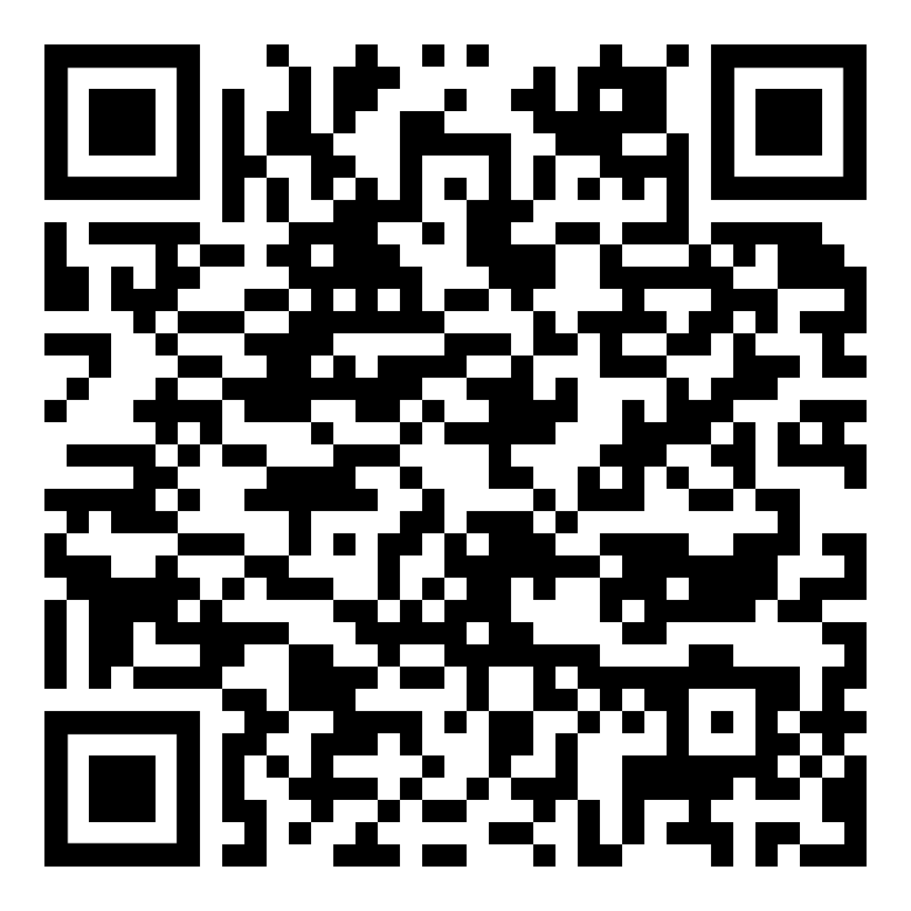
bit.ly/4h5nwqn

